Schulversuchspraktikum
Adrian Pflugmacher
Sommersemester 2016
Klassenstufen 11 & 12

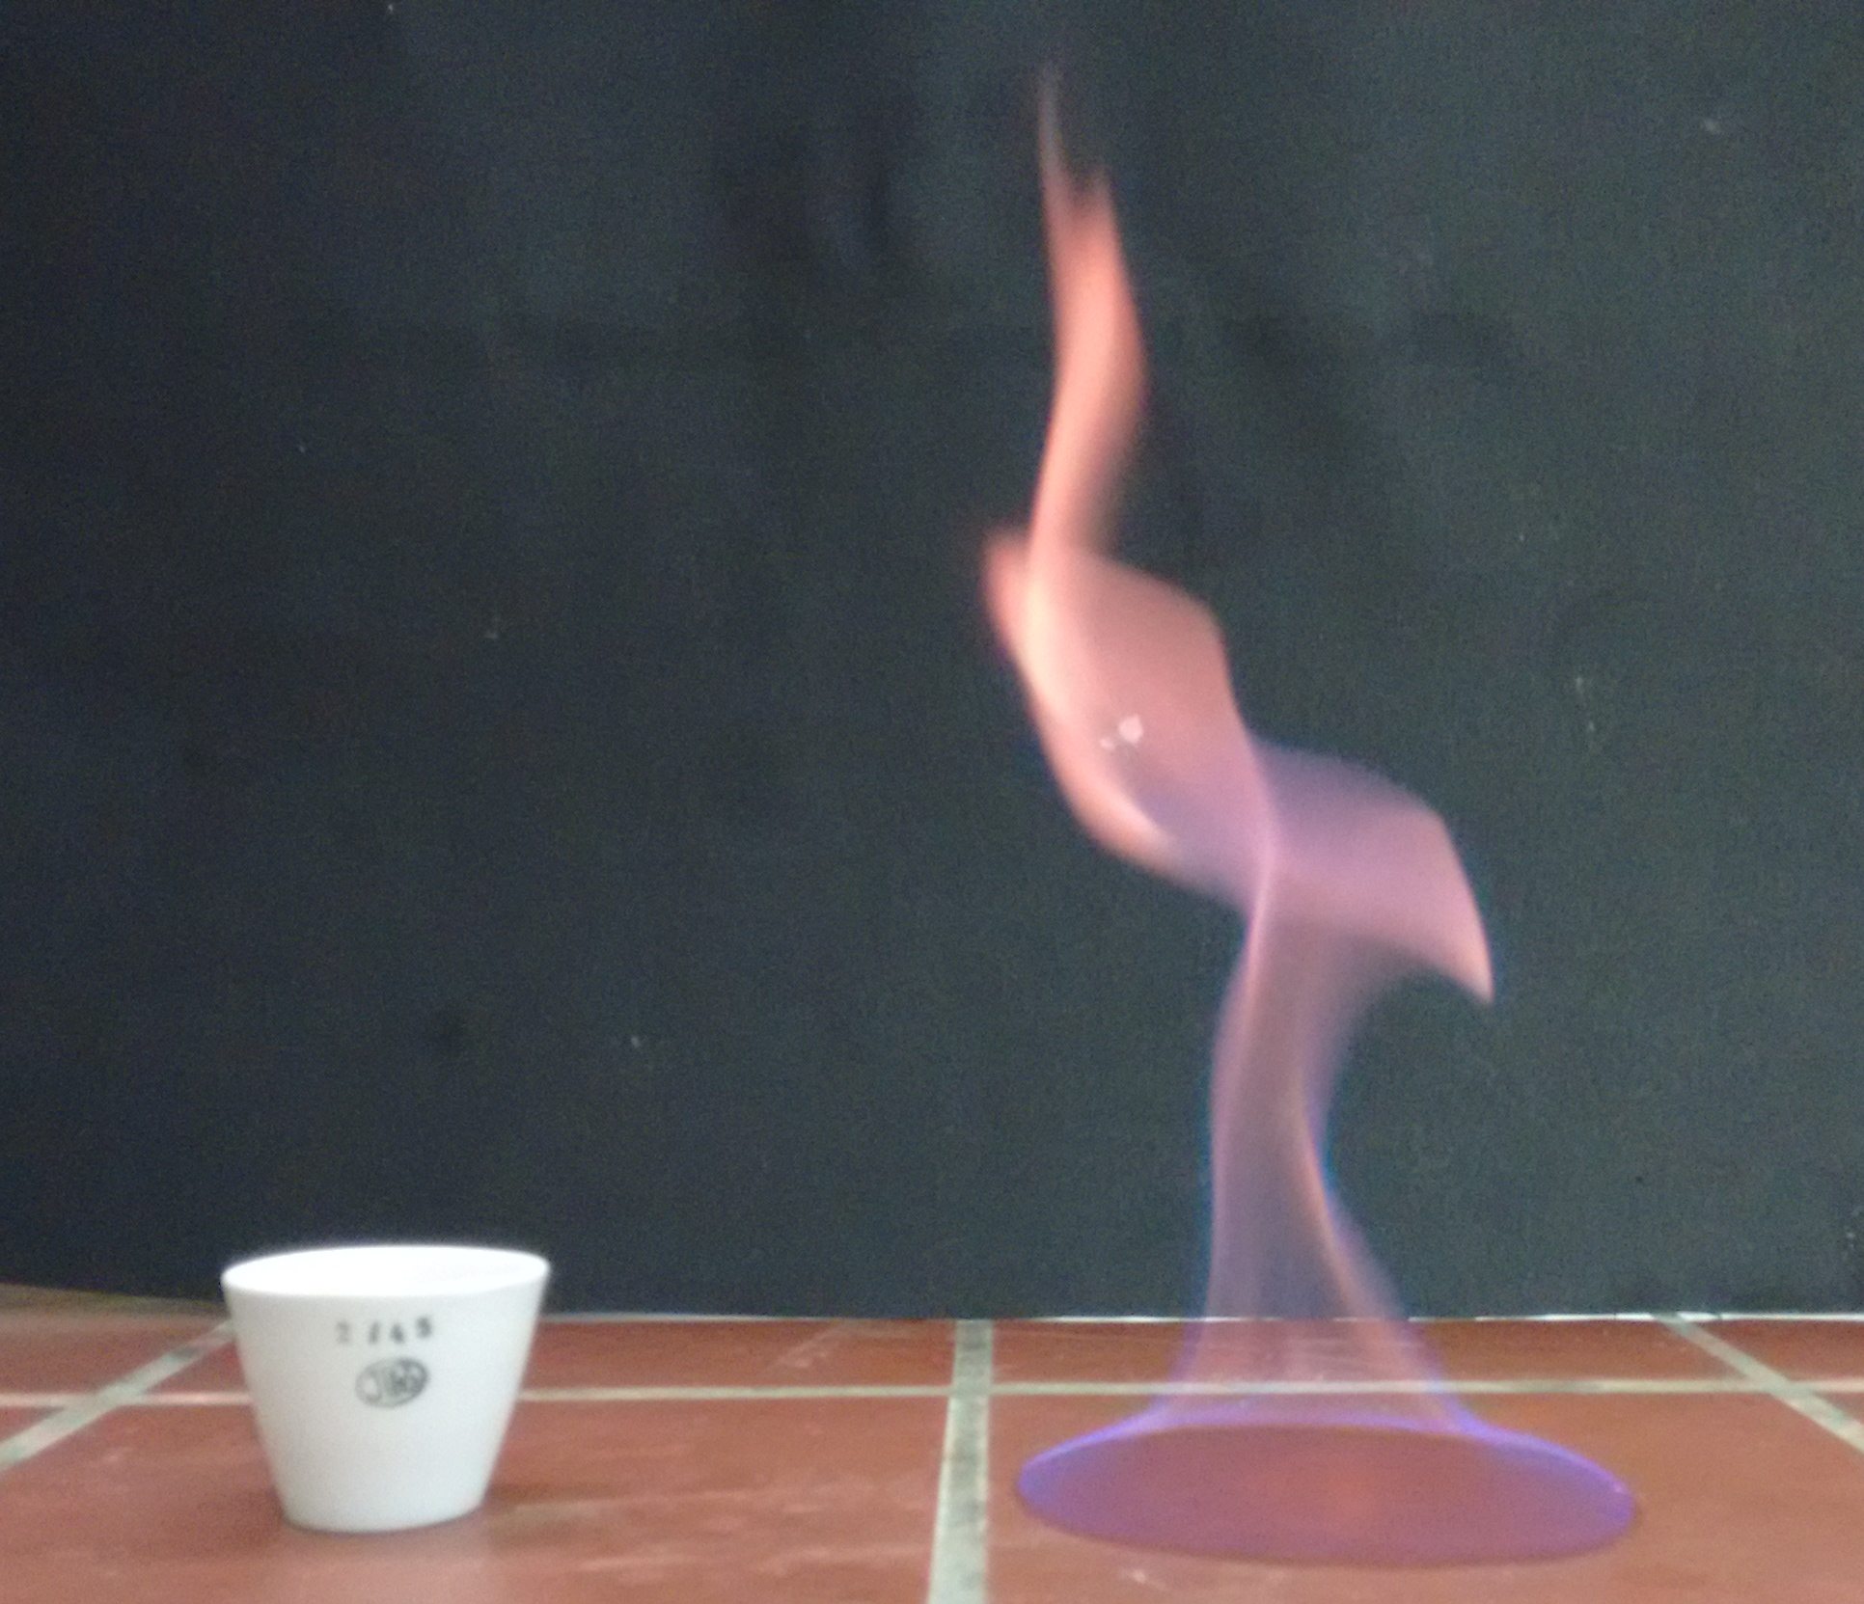

Messung der
Reaktionsgeschwindigkeit
Auf einen Blick:
In diesem Protokoll werden ein Lehrer- und drei Schülerversuche zur Messung der Reaktionsgeschwindigkeit vorgestellt und erörtert. Während der Lehrerversuch als Demoexperiment die Reaktionsgeschwindigkeit in ihrer Abhängigkeit von Konzentration und Zerteilungsgrad darstellt, können die Schülerinnen und Schüler in eigens durchgeführten Versuchen die Reaktionsgeschwindigkeit von enzymatisch katalysierten Reaktionen qualitativ und quantitativ mit volumetrischen Messungen betrachtet und eine Verseifungsreaktion konduktometrisch untersucht.

Inhalt

1 Beschreibung des Themas und zugehörige Lernziele 3
2 Relevanz des Themas für SuS der 9. und 10. Klassenstufe und didaktische Reduktion 3
3 Lehrerversuche 5
3.1 V1 – Alles nur oberflächlich 5
4 Schülerversuche 8
4.1 V1 – Verseifungsgeschwindigkeit eines Esters 8
4.2 V2 – Einfluss auf die Enzymaktivität 15
4.3 V3 – Geschwindigkeitsmessung der Enzymaktivität 18
5 Didaktischer Kommentar zum Schülerarbeitsblatt 20
5.1 Erwartungshorizont (Kerncurriculum) 20
5.2 Erwartungshorizont (Inhaltlich) 20

Beschreibung des Themas und zugehörige Lernziele
In diesem Protokoll wird die Thematik „Messung der Reaktionsgeschwindigkeit“ für die Oberstufe behandelt. Dabei wird die Reaktionsgeschwindigkeit als Eduktabnahme bzw. Produktzunahme pro Zeiteinheit definiert.
$$v=-\frac{∆c\left(Edukt\right)}{∆t}=\frac{∆c\left(Produkt\right)}{∆t}$$
Die Bedingung für eine ablaufende Reaktion ist eine Kollision der Reaktanden, bedingt durch Stärke und Orientierung des Zusammenpralls. Weiterhin ist die Reaktionsgeschwindigkeit von den Faktoren Temperatur, Konzentration und dem Zerteilungsgrad sowie in einigen Fällen von einem Katalysator abhängig. In diesem Protokoll werden Experimente in Abhängigkeit der Temperatur und des Zerteilungsgrades, sowie der Substratkonzentration in einer enzymatischen Reaktion vorgestellt.
Im Kerncurriculum des Landes Niedersachen finden sich im Basiskonzept „Kinetik und chemisches Gleichgewicht“ folgende Lernziele für die Schülerinnen und Schüler.
Im Kompetenzbereich Fachwissen beschreiben die SuS die Abhängigkeit der Reaktionsgeschwindigkeit von Temperatur, Druck, Konzentration und Katalysatoren. Dabei wird in den Schülerversuchen 2 und 3 die Reaktionsgeschwindigkeit abhängig von verschiedenen Temperaturen mit Bäckerhefe gemessen. Dazu überschneidet sich die Thematik mit dem Kompetenzbereich Bewertung, in dem die SuS die Bedeutung unterschiedlicher Reaktionsgeschwindigkeiten alltäglicher Prozesse erkennen und beschreiben. Dies stellt einen engen Alltagsbezug her und einen Fächerübergriff in das biologische Thema „Enzyme und Enzymkinetik“.
Das Arbeitsblatt beinhaltet außerdem für den erhöhten Anforderungsbereich eine Aufgabe aus dem Kompetenzbereich der Erkenntnisgewinnung, bei dem die SuS chemische Sachverhalte in mathematische Darstellungen und umgekehrt übertragen. Dabei sollen sie ihre Messergebnisse in einem geeigneten Ereignis-Zeit-Diagramm darstellen.

Relevanz des Themas für SuS der 9. und 10. Klassenstufe und didaktische Reduktion
Die Thematik der Reaktionsgeschwindigkeit begegnet den SuS in ihrem alltäglichen Leben. Dabei gehört sowohl der Vorgang des Rostens bspw. am eigenen Fahrrad oder Auto dazu. In diesem Zusammenhang ist es für die SuS interessant zu wissen, dass es möglich ist Einfluss auf die Reaktionsgeschwindigkeit zu nehmen. Dieses Wissen ist hilfreich, um Prozesse zur Gewinnung bestimmter Produkte in der Industrie zu optimieren. Weiterhin spielt die Reaktionsgeschwindigkeit beim Öffnen eines Airbags eine Rolle, damit dieser sich im Falle eines Unfalls schnellstmöglich öffnet.
In weiteren Bereichen der Naturwissenschaften kommt die Reaktionsgeschwindigkeit vor allem im Fach Biologie bei der Sauerstoffaufnahme in der Lunge und im Bereich der Biokatalysatoren (Enzyme) vor. Außerdem wird der Einfluss der Reaktionsoberfläche auf die Geschwindigkeit der Sauerstoffaufnahme ins Blut über die Oberflächenvergrößerung der Lunge mittels Lungenbläschen behandelt. Hier bietet sich der Anknüpfungspunkt für den Fächerübergriff an. Dieser wird in den Schüler- und Lehrerversuchen mit Hilfe von Enzymen der Bäckerhefe vorgenommen.
Als Vorwissen müssen Redoxreaktionen, chemisches Rechnen (Konzentrationen), Teile der Organischen Chemie (funktionelle Gruppen und Reaktionstypen) und Nachweisreaktionen (für Kohlenstoffdioxid) bekannt sein.

Lehrerversuche

V1 – Alles nur oberflächlich
In diesem Versuch werden die Einflussfaktoren der Konzentration und des Zerteilungsgrades auf die Reaktionsgeschwindigkeit chemischer Reaktionen betrachtet. Die Schülerinnen und Schüler benötigen zur Aufstellung der Reaktionsgleichung Vorwissen aus dem Bereich der Redoxchemie.

Gefahrenstoffe
Salzsäure  (c = 3 M) |  |  | H: 314-335-290 |  |  | P: 234-260-305+351+353-303+361+353-304+340-309+311-501
Zink |  |  | H: 250-260-410 |  |  | P: 222-210-231+232-280-370+378-273
Ethanol (98 %) |  |  | H: 225-319 |  |  | P: 210-240-305+351+338-403+233
demin. Wasser |  |  | H: - |  |  | P: -
Zinkchlorid |  |  | H: 302-314-410 |  |  | P: 273-280-301+330+331-305+351+338-308+310
Kohlenstoffdioxid |  |  | H: - |  |  | P: -
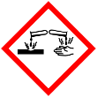 |  | 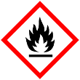

Materialien: 4 Bechergläser (100 mL), Porzellantiegel, Pasteurpipette, feuerfeste Unterlage, Stabfeuerzeug
Chemikalien: 3 M Salzsäure (20 mL), 1 M Salzsäure (40 mL), 0,1 M Salzsäure (20 mL), Ethanol (5 mL), Zinkblech, Zinkgranulat
Durchführung: Die Bechergläser werden T-förmig aufgestellt. In jedes Becherglas der Dreierreihe werden fünf Zinkgranalien gegeben, in das vierte Becherglas ein Zinkblech gestellt. Zu dem Granulat werden 20 mL von einer der verschiedenen Salzsäurelösungen gegeben, zum Zinkblech 20 mL der 1 M Salzsäurelösung. Eine Pipette Ethanol wird in den Tiegel gegeben und dieselbe Menge auf der feuerfesten Unterlage verteilt. Mit dem Feuerzeug werden beide entzündet.
Beobachtung: In allen vier Bechergläsern steigt Gas auf. Die Gasentwicklung im Becherglas mit dem Zinkgranulat und der 3 M Salzsäurelösung ist am stärksten. Im Becherglas mit der 1 M Salzsäurelösung und dem Zinkblech ist die Gasentwicklung am schwächsten. Nach einiger Zeit werden die Lösungen milchig trüb und die Gasentwicklung schwächer.
Das Ethanol brennt nach dem Anzünden mit bläulicher Flamme. Die Flamme aus dem Tiegel leuchtet ab und zu gelb auf und es steigt Rauch auf. Das Ethanol auf der feuerfesten Unterlage hört nach kurzer Zeit auf zu brennen, es ist kaum noch Flüssigkeit übrig, während das Ethanol im Tiegel noch eine Weile weiter brennt.
Deutung: In allen vier Bechergläsern reagiert die Salzsäure mit dem Zink. Wasserstoffgas steigt auf und mit fortschreitender Dauer fällt Zinkchlorid als weißer Feststoff aus. Es findet eine Redox-Reaktion statt. Das Zink wird zu Zink(II)-Kationen oxidiert und die Oxoniumionen zu Wasserstoff und Wasser reduziert.
Reduktion: $2 {{H_{3}O}^{+}}_{\left(aq\right)}+2 e^{-}→H_{2 \left(g\right) }+2 {H_{2}O }_{\left(l\right)}$
Oxidation: ${Zn }_{\left(s\right)} →{{Zn}^{2+} }_{\left(aq\right)}+2 e^{-}$
Redox: $2 {{H_{3}O}^{+}}_{\left(aq\right)} +{Zn }_{\left(s\right)} →H_{2 \left(g\right)}+{{Zn}^{2+} }_{\left(aq\right)}+2 {H_{2}O }_{\left(l\right)}$
Nach Überschreiten des Löslichkeitsprodukts fallen die gelösten Zink(II)-Ionen mit den Chloridionen der Salzsäure als Zink(II)-Chlorid aus.
Die Reaktion mit der höchsten Salzsäure-Konzentration läuft am schnellsten ab, die Gasentwicklung ist am größten. Damit eine chemische Reaktion ablaufen kann, sind Teilchenkollisionen mit ausreichender Aktivierungsenergie nötig. Bei größerer Konzentration ist die Zahl der Stöße und damit die Wahrscheinlichkeit einer Reaktion deutlich erhöht. Die Reaktionsgeschwindigkeit ist also abhängig von der Konzentration der beteiligten Stoffe. Je größer die Konzentration, desto schneller läuft die Reaktion ab.
Wird die Reaktion des Zinkgranulats mit der des Zinkblechs bei gleicher Konzentration der Salzsäure verglichen, läuft die Reaktion mit dem Granulat heftiger, also schneller ab. Bei Reaktionen zwischen zwei Phasen erfolgen die Teilchenkollisionen an der Grenzoberfläche, in diesem Versuch an der Überfläche des Zinks. Bei den Zinkgranalien ist die Reaktionsoberfläche größer, als beim Blech, somit kommt es zu mehr Stößen und einer schnelleren Reaktion.
Die Oberflächenvergrößerung kann über den Versuchsteil der Ethanolverbrennung verdeutlicht werden. Ethanol reagiert bei vollständiger Verbrennung mit den Luftsauerstoff zu Kohlenstoffdioxid und Wasserdampf.
$${C_{2}H_{5}OH}_{\left(l\right)}+3 O_{2 \left(g\right)}→2 {CO}_{2 \left(g\right)}+3 {H_{2}O }_{\left(g\right)}$$
Im Tiegel ist die Reaktionsoberfläche begrenzt durch den Durchmesser des Tiegels. Auf der feuerfesten Unterlage verteilt sich das Ethanol breiter, die Oberfläche, an der die Reaktion mit Sauerstoff stattfinden kann, ist deutlich vergrößert. Die Zeit der vollständigen Umsetzung von Ethanol zeigt, dass die Reaktion hier sehr viel schneller abläuft, als im Tiegel.
Entsorgung: Die Salzsäure-Lösungen können mit viel Wasser verdünnt über den Ausguss entsorgt werden.
Literatur: Bayerischer Rundfunk: Chemie - 6. Folge: Reaktionsgeschwindigkeit | BR.de. Online verfügbar unter http://www.br.de/telekolleg/faecher/chemie/telekolleg-chemie-06-reaktionsgeschwindigkeit-100.html, zuletzt geprüft am 04.08.2016.
Bayerischer Rundfunk (Hg.): Telekolleg II. 16. Chemie - Reaktionsgeschwindigkeit - YouTube. Online verfügbar unter https://www.youtube.com/watch?v=pWqWdysFoHc, zuletzt geprüft am 04.08.2016.

Unterrichtsanschlüsse: Der Versuch dient als Demonstrationsexperiment zur Veranschaulichung der Einflussparameter auf die Reaktionsgeschwindigkeit. Er bietet als qualitative Betrachtung eine alternative zu volumetrischen Bestimmung der Reaktionsgeschwindigkeit von Säuren mit Metallen bei verschiedenen Einflussfaktoren.

Schülerversuche

V1 – Verseifungsgeschwindigkeit eines Esters
In diesem Versuch wird die Reaktionsgeschwindigkeit quantitativ ermittelt. Da dies anhand einer Verseifung eines Esters geschieht, sollten die Schülerinnen und Schüler Vorwissen aus den Bereichen der organischen Chemie besitzen. Die funktionellen Gruppen der Ester, Alkohole und Carbonsäuren, sowie typische Reaktionstypen wie die Verseifung, sind zum Verständnis der Hintergründe erforderlich.

Gefahrenstoffe
Essigsäureethylester |  |  | H: 225-319-336 |  |  | P: 210-233-240-305+351+338-403+253
Natronlauge  (c = 0,1 M) |  |  | H: 290-314 |  |  | P: 280-301+330+331-305+351+338-308+310
Wasser |  |  | H: - |  |  | H: -
Natriumacetat |  |  | H: - |  |  | P: -
Ethanol |  |  | H: 225 |  |  | P: 210

Materialien: Spannungsquelle, Leitfähigkeitsprüfer, 2 Multimeter, Kabel, Kristallisierschale, Magnetrührer, 2 Rührfische, Stativmaterial, Erlenmeyerkolben (200 mL), Messzylinder, Messpipette (1 mL), Peleusball, Stoppuhr
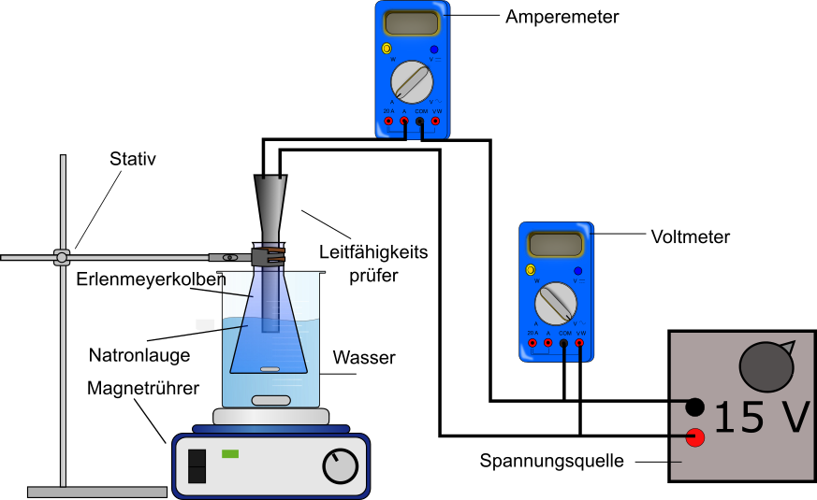
Chemikalien: 0,1 M Natronlauge (100 mL), Essigsäureethylester (0,44 mL)
Aufbau:

Durchführung: Ein Wasserbad wird auf dem Magnetrührer auf 33 °C erwärmt und konstant gehalten. Der Erlenmeyerkolben wird mit 100 mL 0,1 M Natronlauge gefüllt. Mithilfe des Stativs wird der Erlenmeyerkolben so in das Wasserbad eingetaucht, dass die Lösung knapp unterhalb des Wasserstandes liegt. Der Leitfähigkeitsprüfer wird mit der Spannungsquelle verbunden und in die Natronlauge getaucht. Zur Messung der elektrischen Leitfähigkeit wird ein Multimeter als Amperemeter in Reihe und eines als Voltmeter parallel zum Stromkreis geschaltet. Die Anfangswerte werden notiert. Anschließend werden 0,44 mL Essigsäureethylester zur Natronlauge hinzugegeben und alle dreißig Sekunden Spannung und Stromstärke notiert, bis die Werte sich über zwei Minuten nicht mehr verändern. Diese Durchführung wird analog bei 43 °C wiederholt.
Beobachtung: Nach Zugabe des Esters sinkt die gemessene Spannung, bis sie nach etwa 15 Minuten wieder konstant bleibt. In XY sind die Messwerte bei zwei Temperaturen aufgeführt.
Tabelle 1: Messwerte der Leitfähigkeitsänderung der Verseifung bei unterschiedlichen Temperaturen.
33 °C |  |  |  | 43 °C
t | U | I |  | t | U | I
0 | 6,86 | 113 |  | 0 | 6,81 | 132,1
20 | 6,86 | 111,2 |  | 30 | 6,81 | 125,8
56 | 6,86 | 109,5 |  | 60 | 6,83 | 123,8
80 | 6,86 | 108,9 |  | 90 | 6,83 | 121,2
110 | 6,86 | 107,5 |  | 120 | 6,84 | 119
140 | 6,86 | 106,2 |  | 150 | 6,85 | 116,5
170 | 6,86 | 105 |  | 180 | 6,85 | 114,5
202 | 6,86 | 103,7 |  | 210 | 6,85 | 112,7
230 | 6,86 | 102,4 |  | 240 | 6,84 | 110,9
260 | 6,86 | 101,2 |  | 270 | 6,84 | 109,4
290 | 6,85 | 99,8 |  | 300 | 6,85 | 108,4
325 | 6,85 | 98,8 |  | 330 | 6,85 | 108
350 | 6,85 | 98,2 |  | 360 | 6,85 | 107,9
380 | 6,85 | 97,6 |  | 390 | 6,86 | 107,6
410 | 6,84 | 96,9 |  | 420 | 6,86 | 107,7
440 | 6,84 | 96,4 |  | 450 | 6,86 | 107,8
472 | 6,83 | 96,1 |  | 480 | 6,86 | 107,6
500 | 6,83 | 95,8
530 | 6,83 | 95,9
560 | 6,83 | 95,7
590 | 6,83 | 95,7
620 | 6,83 | 95,8
650 | 6,83 | 95,8

Deutung: Bei der Verseifung des Esters reagiert der Essigsäureethylester mit den Hydroxidionen der Natronlauge zu Acetat und Ethanol. Da Natronlauge im Überschuss vorliegt, läuft die Reaktion vollständig und irreversibel ab.
${{CH}_{3}COO{C_{2}H}_{5}}_{(aq)}+{{OH}^{-}}_{(aq)}→{{{CH}_{3}COO}^{-}}_{(aq)}+{{C_{2}H}_{5}OH}_{(aq)}$
Durch die gelösten Ionen ist die Lösung elektrisch leitfähig. Die elektrische Leitfähigkeit L kann aus den gemessenen Größen der Spannung und Stromstärke ermittelt werden.
$$L [S]=\frac{1}{R [Ω]}=\frac{I [A]}{U [V]}$$
Tabelle 2: Werte der elektrischen Leitfähigkeit in Abhängigkeit der Zeit bei den zwei Versuchstemperaturen
33 °C |  |  | 43°C
t | L [mS] |  | t | L [mS]
0 | 16,47230321 |  | 0 | 19,3979442
20 | 16,20991254 |  | 30 | 18,47283407
56 | 15,96209913 |  | 60 | 18,12591508
80 | 15,87463557 |  | 90 | 17,74524158
110 | 15,67055394 |  | 120 | 17,39766082
140 | 15,48104956 |  | 150 | 17,00729927
170 | 15,30612245 |  | 180 | 16,71532847
202 | 15,11661808 |  | 210 | 16,45255474
230 | 14,9271137 |  | 240 | 16,21345029
260 | 14,75218659 |  | 270 | 15,99415205
290 | 14,56934307 |  | 300 | 15,82481752
325 | 14,42335766 |  | 330 | 15,76642336
350 | 14,33576642 |  | 360 | 15,75182482
380 | 14,24817518 |  | 390 | 15,6851312
410 | 14,16666667 |  | 420 | 15,69970845
440 | 14,09356725 |  | 450 | 15,71428571
472 | 14,07027818 |  | 480 | 15,6851312
500 | 14,02635432
530 | 14,04099561
560 | 14,01171303
590 | 14,01171303
620 | 14,0263543
650 | 14,0263543

Zu Beginn (L₀) ist die elektrische Leitfähigkeit der Lösung von den gelösten Ionen der Natronlauge beeinflusst. Da sich die Konzentration der Natriumionen während des Versuch nicht ändert, kann ihr Beitrag zur Leitfähigkeit der Lösung vernachlässigt werden. Mit fortschreitendem Reaktionsverlauf werden Hydroxidionen verbraucht und Acetationen gebildet. Letztere sind weniger beweglich in der Lösung, daher sinkt die Leitfähigkeit in Abhängigkeit der Zeit (L_{t}). Nach Ablauf der Reaktion bleibt die elektrische Leitfähigkeit wieder nahezu konstant (L∞). Die elektrische Leitfähigkeit setzt sich zusammen aus dem Quotienten der messgerätbedingten Zellkonstante Z und der spezifischen Leitfähigkeit κ. Die spezifische Leitfähigkeit κ einer Lösung ist abhängig von der molaren Leitfähigkeit Λ_{m} und der Konzentration der gelösten Stoffe i.
$κ=\sum_{i}{Λ_{m,i}∙c_{i}}=L∙Z$
Nach einsetzen der Leitfähigkeiten und Konzentrationen zu den Zeitpunkten 0, t und ∞, kann die zeitliche Abhängigkeit der Konzentration der Acetationen beschrieben und Anhand der Leitfähigkeitsmesswerte berechnet werden. Dabei ist $c_{E,0}$ die Ausgangskonzentration des Essigsäureethylesters:
$c_{{Ac}^{-},t}=\frac{L_{0}-L_{t}}{L_{0}-L_{∞}}∙c_{E,0}$
Die Reaktionsgeschwindigkeit ist die Konzentrationsänderung eines an der Reaktion beteiligten Stoffes in Abhängigkeit der Zeit. In didaktisch reduzierter Näherung wird die durchschnittliche Reaktionsgeschwindigkeit betrachtet. Dabei erhalten Edukte ein negatives Vorzeichen, Produkte ein positives.
$$v=\frac{Δc(Produkte)}{Δt}=-\frac{Δc\left(Edukte\right)}{Δt}=\frac{Δc_{{Ac}^{-},t}}{Δt}$$
Zur Ermittlung der Reaktionsgeschwindigkeit wird also eine Auftragung der Acetatkonzentration gegen die Zeit benötigt. Die Steigung eines linearen Fits entspricht dann der Geschwindigkeit. Für den linearen Fit ist der Achsenabschnitt in den Nullpunkt gelegt, da die Ausgangskonzentration der Acetationen null sein muss. Aus Abbildung 1 und Abbildung 2 erhält man die Geschwindigkeiten. Die zugehörigen Werte finden sich in Tabelle 3. Zur Auswertung sind jeweils die letzten Werte vernachlässigt worden, da diese als Nachperiode im Anschluss an die abgelaufene Reaktion angesehen werden können.

$v(33 °C)=1,1∙{10}^{-4}\frac{mol}{L∙s}$
$v(43 °C)=1,6∙{10}^{-4}\frac{mol}{L∙s}$
Nach der RGT-Regel sollte mit einer Temperaturerhöhung um 10 °C eine Verdopplung der Reaktionsgeschwindigkeit erreicht werden, was hier nicht gezeigt werden konnte. Bei häufigerer Durchführung sollte sich dieser Fehler etwas korrigieren lassen.
Tabelle 3: Wertetabelle zur Ermittlung der Verseifungsgeschwindigkeit.
33 °C |  |  | 43°C
t [s] | c [mol/L] |  | t [s] | L [mol/L]
0 | 0 |  | 0 | 0
20 | 0,0047735 |  | 30 | 0,01115368
56 | 0,0092818 |  | 60 | 0,01533634
80 | 0,01087297 |  | 90 | 0,01992597
110 | 0,01458569 |  | 120 | 0,02411661
140 | 0,01803322 |  | 150 | 0,02882304
170 | 0,02121555 |  | 180 | 0,03234321
202 | 0,02466308 |  | 210 | 0,03551137
230 | 0,02811061 |  | 240 | 0,03839415
260 | 0,03129294 |  | 270 | 0,04103814
290 | 0,03461929 |  | 300 | 0,04307974
325 | 0,0372751 |  | 330 | 0,04378377
350 | 0,03886859 |  | 360 | 0,04395978
380 | 0,04046208 |  | 390 | 0,04476388
410 | 0,04194491 |  | 420 | 0,04458813
440 | 0,04327476 |  | 450 | 0,04441238
472 | 0,04369844 |  | 480 | 0,04476388
500 | 0,04449752
530 | 0,04423116
560 | 0,04476388
590 | 0,04476388
620 | 0,04449752
650 | 0,04449752

Abbildung 1: Auftragung der Acetatkonzentration gegen die Zeit bei 33 °C Reaktionstemperatur.

Abbildung 2: Auftragung der Acetatkonzentration gegen die Zeit bei 43 °C Reaktionstemperatur.
Entsorgung: Die Lösungen können mit Wasser verdünnt über den Abfluss entsorgt werden.
Literatur: Eckhold, G.; Hoyermann, K.; Suhm, M.; Hold, M. (2014): Versuchsanleitungen zum Praktikum Physikalische Chemie I für Lehramtskandidaten. Modul B.Che.4302. Georg-August-Universität Göttingen.
Brown, Theodore L.; LeMay, Harold Eugene; Bursten, Bruce Edward; Robl, Christian (2011): Chemie. Studieren kompakt. 10., aktualisierte Aufl. München: Pearson
Unterrichtsanschlüsse: Dieser Versuch kann gut genutzt werden, um in der Oberstufe die Themengebiete der Kinetik und der organischen Chemie zu verbinden. Es kann die Verseifung eines Esters genutzt werden, um die Reaktionsgeschwindigkeit quantitativ zu ermitteln.

V2 – Einfluss auf die Enzymaktivität
In diesem Versuch wird die enzymatische Aktivität beim Abbau von Zuckern in Abhängigkeit der Edukte und der Temperatur qualitativ untersucht.

Gefahrenstoffe
frische Bäckerhefe |  |  | H: - |  |  | P: -
Glucose |  |  | H: - |  |  | P: -
Fructose |  |  | H: - |  |  | P: -
Saccharose |  |  | H: - |  |  | P: -
Wasser |  |  | H: - |  |  | P: -
Kohlenstoffdioxid |  |  | H: - |  |  | P: -

Materialien: 9 Reagenzgläser, 9 Gärröhrchen, Reagenzglasständer, Wasserbad (35 °C), Eisbad, Thermometer
Chemikalien: Glucose, Fructose, Saccharose, Wasser
Durchführung: Es werden 10 g der verschiedenen Zucker in je 100 mL Wasser gelöst. Mit 20 g der Bäckerhefe wird in 100 mL Wasser eine Suspension hergestellt. Jeweils drei der Reagenzgläser werden mit Zahlen beschriftet: 1 = Eisbad, 2 = Reagenzglasständer, 3 = Wasserbad. Jede Nummer bekommt jeweils alle drei Zucker zugewiesen, sodass neun Vergleichswerte entstehen. In jedes Reagenzglas wird ein fingerbreit der Hefesuspension gefüllt und 5 mL der zugeordneten Zuckerlösung hinzugegeben. Anschließend wird auf jedes Reagenzglas ein mit Wasser gefülltes Gärröhrchen aufgesetzt. Danach werden die Reagenzgläser auf Wasserbad, Ständer und Eisbad aufgeteilt und eine halbe Stunde lang beobachtet.
Beobachtung: Nach einiger Zeit steigen Gasbläschen durch die Gärröhrchen, deren Reagenzgläser im Wasserbad erwärmt werden. Ein paar Minuten später ist das gleiche bei den Reagenzgläsern auf Raumtemperatur zu beobachten. Die gemessene Raumtemperatur liegt dabei bei 23 °C. In den Reagenzgläsern, die Hefe und Saccharose enthalten ist die Gasentwicklung etwas schwächer. Auch nach 30 Minuten ist bei den Reagenzgläsern im Eisbad keine Gasentwicklung zu beobachten.
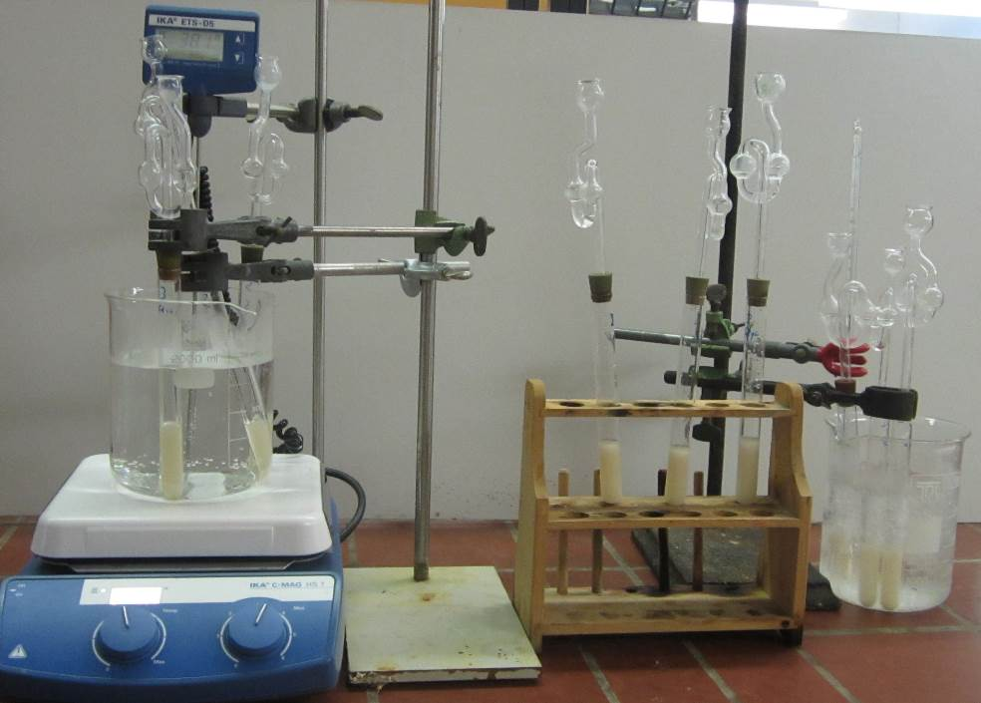

Abbildung 3: Aufbau zum Versuch V2 – Einfluss auf die Enzymaktivität.
Deutung: Die Hefe vergärt die Zucker unter aeroben Bedingungen zu Kohlenstoffdioxid und Wasser.
Reaktionsgleichung Glucose und Fructose:
$$C_{6}H_{12}O_{6} + 6 O_{2}→6 H_{2}O + 6 {CO}_{2}$$
Reaktionsgleichung Saccharose:
$$C_{12}H_{22}O_{11} + 12 O_{2}→11 H_{2}O + 12 {CO}_{2}$$
Saccharose ist ein Disaccharid aus glycosidisch verknüpften Glucose- und Fructose-Monomeren. Es sind somit mehr Schritte zum Abbau nötig, die von verschiedenen Enzymen katalysiert werden. Die Reaktion dauert insgesamt länger. Glucose und Fructose sind den Enzymen direkt zugänglich und werden daher schneller abgebaut.
Die enzymatische Zersetzung von Zucker ist temperaturabhängig. Bei höherer Temperatur läuft die Reaktion schneller ab, was die Beobachtungen auch so zeigen. Die Reaktion im Eisbad ist sogar so langsam, dass keine Gasentwicklung während der Versuchszeit zu erkennen war.
Entsorgung: Die Lösungen und Suspensionen können über den Ausguss entsorgt werden.
Literatur: Schwamborn, M.; Schütte, O. (2014): Praktikumsskript spezielle organische Chemie für Lehramtskandidaten. Georg-August-Universität Göttingen.
Brown, Theodore L.; LeMay, Harold Eugene; Bursten, Bruce Edward; Robl, Christian (2011): Chemie. Studieren kompakt. 10., aktualisierte Aufl. München: Pearson

Unterrichtsanschlüsse: Der Versuch kann im fächerübergreifenden Unterricht thematisiert werden, um Reaktionsgeschwindigkeit und enzymatisch katalysierte Vorgänge in der Biologie zu untersuchen.
Als Erweiterung könnten auch noch die Gasblasen gezählt werden, um die Reaktionsgeschwindigkeit direkt zu vergleichen, als Blasenzahl pro Zeit und in Abhängigkeit der Temperatur. Diese Alternative wird im Schülerarbeitsblatt vorgestellt. Ergänzend könnte auch über Kalkwasser im Gärröhrchen das entstehende Kohlenstoffdioxid qualitativ nachgewiesen werden.

V3 – Geschwindigkeitsmessung der Enzymaktivität
Dieser Versuch zeigt die Abhängigkeit der Reaktionsgeschwindigkeit von enzymatischen Reaktionen. Durch eine Messung des entstehenden Gasvolumens kann ein Volumen-Zeit-Diagramm erstellt und hierüber die Reaktionsgeschwindigkeit ermittelt werden. Zudem wird die Abhängigkeit der Reaktion von der Substratkonzentration aufgezeigt.

Gefahrenstoffe
Bäckerhefe |  |  | H: - |  |  | P: -
Haushaltszucker |  |  | H: - |  |  | P: -
Wasser |  |  | H: - |  |  | P: -
Kohlenstoffdioxid |  |  | H: - |  |  | P: -

Materialien: Pneumatische Wanne, Messzylinder, Stativmaterial, Reagenzglas mit Olive, PVC-Schlauch, Wasserbad (38 °C), Stopfen, Stoppuhr
Chemikalien: Bäckerhefe, Haushaltszucker, Wasser
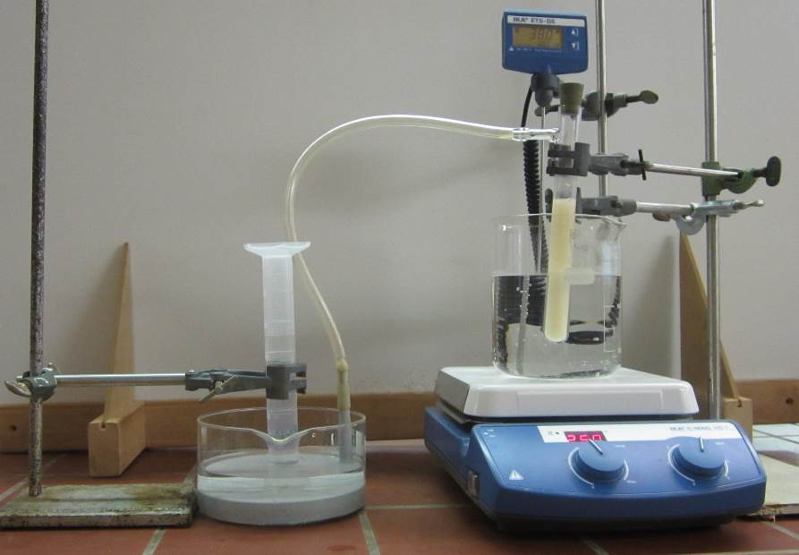
Aufbau:

Abbildung 4: Versuchsaufbau zur Geschwindigkeitsmessung der Enzymaktivität.

Durchführung: Der Messzylinder wird mit Wasser gefüllt und mit der Öffnung nach unten zum Auffangen von Gasen in der pneumatischen Wanne platziert. Diese wird über einen PVC-Schlauch mit dem Reagenzglas verbunden. Aus 20 g Hefe und 100 mL Wasser wird eine Suspension hergestellt, von der 10 mL in das Reagenzglas mit Olive gegeben werden. 20 g Haushaltszucker werden in 100 mL Wasser gelöst und davon 20 mL zur Hefesuspension in das Reagenzglas gefüllt, dass nun mit einem Stopfen verschlossen wird. Die Zeit wird gemessen und das Gasvolumen protokolliert. Der Versuch wird mit einer zehnfach verdünnten Zuckerlösung wiederholt
Beobachtung: Nach etwa 5 Minuten ist eine Gasentwicklung zu beobachten. Die Skala des Messzylinders beginnt bei 5 mL und ist nach 11,5 Minuten erreicht. Ab hier steigt das Gasvolumen, wie in Tabelle 4 aufgezeichnet.
Tabelle 4: Messwerte des Versuchs zur Geschwindigkeitsmessung der Enzymkinetik.
Zuckerlösung 1 |  |  |  | Zuckerlösung 2
t | t | Volumen |  | t | t | Volumen
[min] | [s] | [mL] |  | [min] | [s] | [mL]
0 | 0 | 0 |  | 0 | 0 | 0
5 | 300 | 0 |  | 5 | 300 | 0
11,5 | 690 | 5 |  | 10 | 600 | 0
13 | 780 | 7 |  | 22 | 1320 | 5
14,5 | 870 | 9 |  | 25 | 1500 | 7
17 | 1020 | 12,5 |  | 27 | 1620 | 8,5
19,5 | 1170 | 16 |  | 29 | 1740 | 10
22 | 1320 | 20 |  | 32,5 | 1950 | 12
25,5 | 1530 | 25 |  | 35 | 2100 | 14
27,5 | 1650 | 28 |  | 37,5 | 2250 | 15
30 | 1800 | 32 |  | 40 | 2400 | 16
32,5 | 1950 | 35
35 | 2100 | 39
37,5 | 2250 | 43
40 | 2400 | 47

Deutung: Die Geschwindigkeit der Reaktion kann über ein Volumen-Zeit-Diagramm ermittelt werden. In Abbildung 5 sind die Messwerte für beide Zuckerlösungen aufgetragen und werden im Weiteren mit Substratkonzentration bezeichnet. Die Substratkonzentration 1 ist aufgrund der durchgeführten Verdünnung um das zehnfache größer, als die Substratkonzentration 2.

Abbildung 5: Volumen-Zeit-Diagramm zur Bestimmung der Reaktionsgeschwindigkeit in Abhängigkeit der Substratkonzentration.

Anhand der Steigung des linearen Fits in der Auftragung zeigt sich, dass die Geschwindigkeit der Reaktion bei Zehnfacher Substratkonzentration etwa dreimal schneller abläuft, als bei der niedrigeren Konzentration. Das zeigt, dass auch hier wie bei allen chemischen Reaktionen Teilchenkollisionen nötig sind, um Reaktionen ablaufen zu lassen. Bei höherer Konzentration ist die Wahrscheinlichkeit von Kollisionen, die zur Reaktion führen, deutlich größer.
Anhand der Abhängigkeit der Enzymaktivität von der Substratkonzentration kann in sich anschließenden Einheiten dann auch die Michaelis-Menten-Kinetik behandelt werden.
Entsorgung: Die Lösungen können über den Abfluss entsorgt werden.
Literatur: Schwamborn, M.; Schütte, O. (2014): Praktikumsskript spezielle organische Chemie für Lehramtskandidaten. Georg-August-Universität Göttingen.
Brown, Theodore L.; LeMay, Harold Eugene; Bursten, Bruce Edward; Robl, Christian (2011): Chemie. Studieren kompakt. 10., aktualisierte Aufl. München: Pearson

Unterrichtsanschlüsse: Alternativ kann die Gärung mit Brauhefe durchgeführt werden. Diese hat eine hohe Aktivität und könnte dadurch die Durchführung beschleunigen und bessere Messergebnisse liefern. Je nach Sorte ist hier auch vom Hersteller ein Temperaturoptimum angegeben. So kann dann auch in dem Zusammenhang die alkoholische Gärung thematisiert werden.

Arbeitsblatt – Reaktionsgeschwindigkeit
Aufgabe 1 Nennen Sie Beispiele aus Ihrem Alltag, bei denen die Reaktionsgeschwindigkeit eine große Rolle spielt. Überlegen Sie sich wie die Reaktionsgeschwindigkeit gemessen und verbessert werden kann.

Aufgabe 2: Geschwindigkeitsmessung der Enzymaktivität
In diesem Experiment sollen Sie die Reaktionsgeschwindigkeit der Enzymaktivität einer Bäckerhefe in Abhängigkeit der Temperatur bestimmen.
Planen Sie mit Hilfe der folgenden Materialien das Experiment und führen Sie es anschließend nach Absprache mit der Lehrkraft selbstständig durch.
Ihnen stehen folgende Materialien zur Verfügung:
Bäckerhefe, Glucose, demin. Wasser, Heizplatte, Reagenzglasständer, Eiswürfel, Reagenzgläser, Gärröhrchen, Stoppuhr
Zur Auswertung gehören Versuchsskizze, Reaktionsgleichung und eine Auftragung:
Tragen Sie jeweils Ihre Messergebnisse für einen Temperaturabschnitt in ein Ereignis-Zeit-Diagramm auf.
Aufgabe 3 Überprüfen Sie das entstehende Gas aus dem Versuch mit einer geeigneten Nachweisreaktion. Führen Sie diese durch und notieren Sie Ihre Beobachtungen.
Beobachtung:

Ergebnis:

Didaktischer Kommentar zum Schülerarbeitsblatt
Das Arbeitsblatt kann in Anlehnung an den dargestellten Schülerversuch V2 ausgeteilt und von den Schülerinnen und Schülern bearbeitet werden. Es fällt in den Kompetenzbereich der Erkenntnisgewinnung, in dem die Schülerinnen und Schüler Fähigkeiten und Fertigkeiten im Planen, Dokumentieren und Auswerten von Experimenten erlangen.

Erwartungshorizont (Kerncurriculum)
Das Arbeitsblatt bezieht sich hauptsächlich auf das Basiskonzept „Kinetik und chemisches Gleichgewicht“ aus dem Kerncurriculum:
Fachwissen: „Die Schülerinnen und Schüler beschreiben die Abhängigkeit der Reaktionsgeschwindigkeit von Temperatur, Druck, Konzentration und Katalysatoren.“ Es wird mit Bäckerhefe die Reaktionsgeschwindigkeit anhand verschiedener Temperaturen gemessen.

Erkenntnisgewinnung: „Die Schülerinnen und Schüler beachten beim Experimentieren Sicherheits- und Umweltaspekte.“ Sie tragen Schutzkleidung wie Laborkittel und Brille, sowie entsorgen sie die Chemikalien sachgerecht.
„Die Schülerinnen und Schüler übertragen chemische Sachverhalte in mathematische Darstellungen und umgekehrt.“ (eA) Die SuS stellen ihre Messergebnisse graphisch in einem Ereignis-Zeit-Diagramm dar.

Bewertung: „Die Schülerinnen und Schüler erkennen und beschreiben die Bedeutung unterschiedlicher Reaktionsgeschwindigkeiten alltäglicher Prozesse.“ Dabei sollen sie bspw. Alltagsbeispiele wie Autofahren, Airbag und Fieber nennen.

Das Anwenden der Fachsprache auf einfache Sachverhalte ist im Bereich Kommunikation im Anforderungsbereich I angesiedelt. Dies wird in Aufgabe 1 in Form von Alltagsbeispielen im Zusammenhang mit der Reaktionsgeschwindigkeit verlangt, die nach dem klassischen AFB-I-Operator „genannt“ werden sollen. Aufgabe 2 ist im Anforderungsbereich III im Bereich der Erkenntnisgewinnung unter dem Aspekt „planen, Durchführen und Auswerten eigener Experimente für vorgegebene Fragestellungen“ zu finden. Die SuS sollen die Reaktionsgleichung des Experiments aufstellen, sich einen geeigneten Versuchsaufbau überlegen (Reagenzgläser mit Gärröhrchen gefüllt mit Hefe und Zucker bei unterschiedlichen Temperaturen) und das Experiment selbstständig durchführen und auswerten. Dafür werden die AFB-III-Operatoren „Experiment planen und durchführen“ sowie „auswerten“ verwendet. Aufgabe 3 deckt den Anforderungsbereich II ab. Dabei sollen die SuS aus dem Bereich der Erkenntnisgewinnung gewonnene Daten mit einer Nachweisreaktion verknüpfen. Mit dem AFB-II-Operator sollen sie das entstehende Gas (Kohlenstoffdioxid) „überprüfen“.

Erwartungshorizont (Inhaltlich)
Aufgabe 1:
Die Reaktionsgeschwindigkeit des Menschen kann durch bestimmte koordinative Übungen geschult und trainiert werden. Dies ist wichtig beim Autofahren. Vor allem Rennfahrer trainieren ihre Reaktionsgeschwindigkeit, um Unfälle zu vermeiden.
Der Airbag im Auto muss eine schnelle Reaktionsgeschwindigkeit haben, damit er sich schnellstmöglich bei einem Unfall öffnet und die Autofahrer vor schwerwiegenden Verletzungen schützt.
Bei einer Krankheit reagiert der Körper mit Fieber, um die Enzymaktivität zu erhöhen und so den Erreger schneller bekämpfen zu können.
Weiterhin spielt die Reaktionsgeschwindigkeit beim Waschvorgang eine Rolle. Stark verschmutzte Wäsche wird bei hohen Temperaturen gewaschen, damit die im Waschmittel enthaltenen Enzyme schnell und effektiv arbeiten.

Aufgabe 2:
Hier wird ein Versuch wie er in Schülerversuch V3 dargestellt ist mit einer Ergänzung verlangt. Die SuS sollen die aufsteigenden Gasblasen im Gärröhrchen in Abhängigkeit der Zeit zählen, aufaddieren und ihre Messwerte anschließend graphisch darstellen. Ein geeignetes Zeitintervall wäre hierbei etwa 30 Sekunde.
Reaktionsgleichung Glucose und Fructose:
$$C_{6}H_{12}O_{6(s)}+6 O_{2(g)}->6 {H_{2}O}_{(l)} + 6 {CO}_{2(g)}$$
Messergebnisse: Die Messergebnisse sollen tabellarisch festgehalten werden. Es ist nach einer kurzen Phase, in der die Reaktion erst in Gang kommen muss, eine kontinuierliche Gasentwicklung zu erwarten. Die Anzahl der aufsteigenden Gasbläschen muss an jedem Messpunkt addiert werden, um sie gegen die Zeit auftragen zu können.
Graphische Auftragung: In der Auftragung wird die Anzahl der Gasbläschen gegen die Zeit aufgetragen. Dabei ist ein linearer Verlauf mit positiver Steigung zu erwarten. Mit einem linearen Fit durch die Messwerte wird die Gasentwicklung pro Zeit dargestellt. Als Vergleich können die Graphen aus V3 betrachtet werden.
Auswertung: Je höher die Temperatur ist, desto schneller arbeiten die Enzyme in der Hefe und desto stärker ist die Gasentwicklung. Die Reaktionsgeschwindigkeit kann als Anzahl der Gasbläschen (N) pro Sekunde bestimmt werden über: $v=\frac{ΔN(Gasbläschen)}{Δt}$

Aufgabe 3:
Eine geeignete Nachweisreaktion für das entstehende Gas Kohlenstoffdioxid ist ein Nachweis mit Kalkwasser. Dabei wird in das Gärröhrchen auf dem Reagenzglas etwas Kalkwasser gegeben. Im Reagenzglas sind wieder die Ausgangsstoffe, Glucose und Wasser, zu finden.
Beobachtung: Das Kalkwasser trübt sich. Es fällt ein Feststoff aus.
Reaktionsgleichung:
$${Ca(OH)}_{2(aq)}+ {CO}_{2(g)}→{CaCO}_{3(s)}↓ + H_{2}O_{(l)}$$
Das wasserunlösliche Calciumcarbonat fällt aus.

Schülerinnen und Schüler wird folgend mit SuS abgekürzt.
Irmer, E.; Kleinhenn, R.; Sternberg, M.; Töhl-Borsdorf, J. (2014): Elemente Chemie 11/12. Niedersachsen G8. 1. Aufl., [Dr.] 1. Stuttgart, Leipzig: Klett.
Niedersächsisches Kultusministerium (Hg.): Kerncurriculum für die gymnasiale Oberstufe. Chemie. Hannover: 2015 (Online verfügbar unter: http://db2.nibis.de/1db/cuvo/ datei/kc_gym_deutsch_nib.pdf, zuletzt abgerufen am 31.07.2016). S. 57f
Niedersächsisches Kultusministerium (Hg.): Kerncurriculum für die gymnasiale Oberstufe. Chemie. Hannover: 2015 (Online verfügbar unter: http://db2.nibis.de/1db/cuvo/ datei/kc_gym_deutsch_nib.pdf, zuletzt abgerufen am 31.07.2016). S. 37

